Procenten werkblad
Som 1
Op basisschool De Regenboog zitten 400 leerlingen. De leerlingen op deze school hebben verschillende soorten hobby’s. Reken uit welk percentage of breuk erbij hoort, hoeveel leerlingen er bij de hobby horen en vul dit in in de tabel.

Hobby | Korfbal | Streetdance | Breakdance | Basketbal | Boksen | BMX-en | Tennis | Wielrennen | Voetbal
% | 10% |  |  |  | 6% |  |  |  | 19%
Breuk |  | 1/20 |  | 1/10 |  | 16/100 |  | 3/100
Aantal |  |  | 20 |  |  |  | 104
Som 2
- Op camping De Duinen verbleven dit jaar 1050 personen. 70% daarvan was volwassen. Dat waren ……… volwassenen.
- Voor de vakantie naar Zuid-Afrika hadden we €3400,- gespaard. 47% van dat geld gaven we uit aan overnachtingen. Dat was €……..
- Karmijn heeft 69 paar schoenen. ⅓ deel van deze schoenen gebruikt ze nooit. Dat zijn …… paar ongebruikte schoenen.
- Vandaag waren er in de efteling 1550 bezoekers. 62% hiervan is een jongen. Hoeveel meisjes waren er vandaag? ……….
- Bij de ijskraam op het strand werden gisteren 756 ijsjes verkocht. 75% hiervan werd verkocht aan kinderen. Hoeveel ijsjes zijn er aan de kinderen verkocht? ………….

Som 3
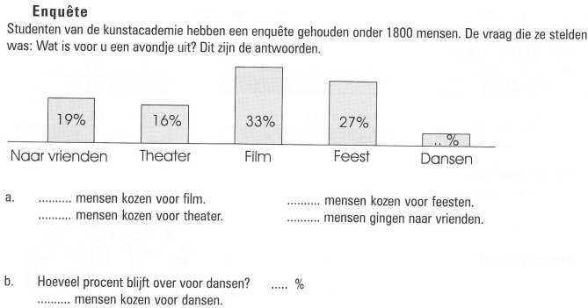

Som 4
